Ұзақ мерзімді жоспардың тарауы:  4.Компьютерлік суреттер (ортақ тақырып: «Сәулет» |  |  |  |  | Мектеп: «№78 мектеп-гимназия» КММ
Күні: |  |  |  |  | Мұғалімнің аты-жөні: Ерімбетова Н.Е.
Сынып: 3 |  |  |  |  | Қатысқандар: |  | Қатыспағандар:
Сабақтың тақырыбы | Графикалық редактормен танысу, құрал-жабдықтары
Осы сабақта қол жеткізілетін оқу мақсаттары (оқу бағдарламасына сілтеме) | 3.1.2.1 компьютерлік программалар қолданушының міндеттерін шешу үшін қажет екенін түсіндіру;  3.2.2.1 қарапайым графикалық редактор құралдарын қолдану;  3.1.3.1 цифрлық құрылғылармен жұмыс жасауда қауіпсіздік техникасының негізгі ережелерін сақтау;
Сабақтың мақсаты | - Компьютерлік программамен жұмыс істеу дағдыларын білу;  - графикалық редактордың құрал-жабдықтарымен таныстыру;  - компьютер құрылғыларымен жұмыс жасаған кезде негізгі қауіпсіздік ережелерін еске түсіру;
Бағалау критерийі | - компьютерлік программалар қолданушының тапсырмаларын орындауға арналғанын түсіндіріп бере алады;  - Paint графикалық редактор терезесінің элементтерінің және сурет салу құралдарының қызметін біледі;  - Paint графикалық редактордың құрал жабдықтарын қолдана алады;  - Компьютермен жұмыс жасаған кезде қауіпсіздік ережелерін сақтайды;
Тілдік мақсаттар | Қазақша Русский English  Графика Графика Graphics  Графикалық редактор Графический редактор Graphics editor  Сурет Рисунок Drawing  Құрал Инструмент Instrument
Құндылықтарға баулу | Жалпыға бірдей еңбек қоғамы мен ұлттық қауіпсіздігін сақтау.  Топтық және жұптық жұмыс арқылы өзіне және басқаларға құрмет пен ынтымақтастыққа үйрету.
Пәнаралық байланыс | орыс тілі, ағылшын тілі, көркем еңбек
Тақырып бойынша алдыңғы білім | Дыбыстық әсерлер туралы, дыбысты жазып, өңдеп, ойнатуды білді.
Сабақтың барысы
Сабақтың жоспарланған кезеңдері |  | Сабақтағы жоспарланған жаттығу түрлері |  |  |  |  |  | Ресурстар
Сабақтың басы  0-3 мин      4-6 мин    7-9 мин |  | Ұйымдастыру. Ынтымақтастық ортасын құру.  Топтық жұмыс.  Сыныпқа жағымды психологиялық ахуал орнату үшін оқушылар шаттық шеңберіне тұрады.  «Біздің шаңырақ»  Атамнан басталар, Әжеммен қосталар.  Отбасым мыналар: Ең жақын адамдар  Әкем мен анам бар, Бір туған ағам бар,  Бір туған апам бар... Бәрін жақсы көремін  Еркелеймін, еремін!  Ән салуға барамыз, (шеңбер бойымен жүреді)  Досымызды табамыз. (тоқтайды)  Сәлемет пе?! Міне, мен! (қолдарын екі жаққа сермейді) Доспын енді сенімен. (көршілерімен қол алысады)  Топқа бөлу: «Достармен кездесу уақыты» Оқушыларды геометриялық фигуралар арқылы 3 топқа бөлу  1-топ:төртбұрыш  2-топ: шаршы  3-топ: үшбұрыш  Өткенге шолу: «Серпілген сауал» әдісі.  Өткен сабақта алған білімдерін қорытады, пікір алмасады.  - Біздің өткен сабақтағы тақырыбымыз қандай?  - Дыбыс Звукозапись-ті ашу үшін...? Пуск-Все программы-Развлечения-Звукозапись  - Дыбыстық файлды құжатқа қалай сақтаймыз? Файл-Сохранить командасын таңдап, файлға ат меншіктейміз  Қ.Б.: «Ауызша мадақтау» әдісі |  |  |  |  |  |   Оқулық  (42-46 беттер)
Сабақтың ортасы  10-13 мин  14-18 мин  19-22 мин  23-25 мин  Сергіту жаттығулары  26-28 мин  29-32 мин  Қолдану  33-38 мин  Сергіту жаттығулары  39-40 мин  Талдау  41-43 мин  Бекіту |  | Жаңа сабақ. Білу және түсіну. Қызығушылықты ояту.  «Он сұрақ» әдісі  Жаңа сабаққа ену үшін білім алушыларға бірінші суреттер көрсетіледі, сұрақтар қойылады.  1.Петроглифте дегеніміз не? (тасқа салынған суреттер)  2. Ежелгі адамдар тасқа не салу арқылы дүниеге деген көзқарасын білдірген? (сурет салу арқылы)  3.Қандай суреттер салған? (таңбалар)  4.Уақыт өте келе адамдар тасқа емес тағы неге салған? (папирусқа)  5.Қазіргі таңда техниканың дамуына байланысты суреттерді қайда салуымыз мүмкін? (компьютерге)  Оқушылар өз ойларын айтады.  Бір-бірін «мадақтау» әдісі арқылы бағалайды.  Жаңа тақырыпты алғашқы меңгеруге, онлайн ресурстан бейне қарайды.  https://bilimland.kz/kk/courses/informatika-kk/5-synyp/lesson/eng-qarapajym-grafikalyq-redaktor  Қ.Б.: Stop-кадр бейнекөріністің бір сәтімен (кадр) жұмыс.  Топтық жұмыс. Оқушыларға оқулықты оқуға ұсынылады.  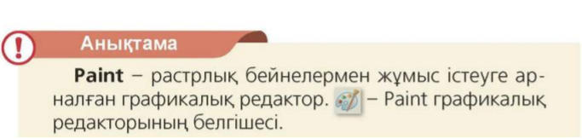  Paint редакторын іске қосу үшін Іске қосу (Пуск) – Барлық программалар (Все программы) – Стандартты (Стандартные) – Paint командасын орындау қажет.  Paint –та сурет салу үшін терезенің ортасында тұрған ақ түсті төртбұрышты алаңды пайдаланамыз. Ол-сурет салуға арналған аймақ.  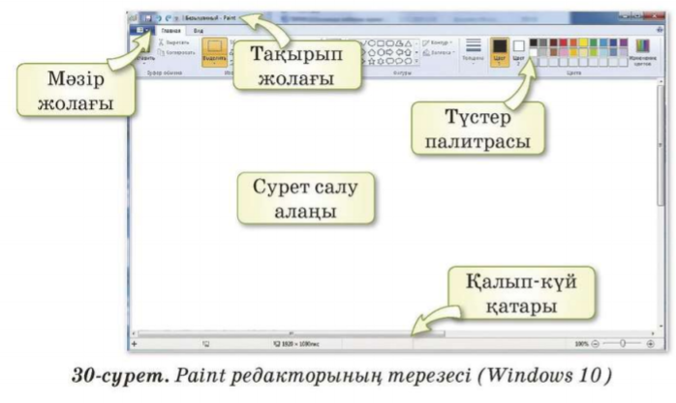  1-тапсырма  Материалды түсінгеннен кейін графикалық сызбалармен жұмыс істеу үшін «ВЕНГР» сөзжұмбағын шешу ұсынылады.  Дескриптор:  - графика терминімен танысады  - компьютерлік графиканың түрлерін біледі.  - пиксель ұғымымен танысады  Қ.Б.: Қ.Б.: «Пайыздық әдіс» (білім алушылар тапсырманы орындап болғаннан кейін, сабақты қанша пайыз түсінгенін ұғыну мақсатында пайыздық үлестерін көрсетеді)  0%-мүлдем түсінбедім  50%-орта деңгейде түсіндім  75%- жақсы түсіндім  100% -керемет  Сергіту сәті  https://www.youtube.com/watch?v=SCvZLP26q0E  2-тапсырма  «Миға шабуыл» әдісі арқылы  3 топқа қорапша беріледі. Қорапшаны ашып, ішінде жасырылған қағазды алады. Оны ашып, бүгінгі өткен тақырыпқа байланысты сұраққа жауап береді. (сөйлемді аяқтау)  Сұрақтар:  1.Paint графикалық редакторын қалай іске қосамыз?  2.Қарандаштың көмегімен....?  3.Масштаб құралының көмегі арқылы....?  4.Құю (заливка) құрылғысы....?  5.Өшіргіш/түрлі түсті өшіргіш бұл құрылғының көмегі арқылы....?  6.Қылқалам (кисть) көмегімен...?  7.Фигуралар дегеніміз?  8.Өшіргіш құралын қалай пайдаланамыз?  Жауаптары:  2.Қарындаш-бұл кез келген сызықты әр түрлі жуандықта сызықта сызуға арналған  3.Масштаб құралы, бұл суреттің жеке үзінділерін үлкейтуге мүмкіндік береді.  4.Құю (заливка)құралы, бұл тұйық контурдың ішін кескін немесе фон түсімен бояйды.  5. Өшіргіш/түрлі түсті өшіргіш, бұл суреттердің белгілі ір бөліктерін өшіруге арналған.  6. Қылқалам, ерікті сызықтарды салуға арналған. Қылқаламның қажетті түсін таңдап алуға болады.  7. фигуралар арқылы бірнеше сурет ала аламыз.  8. Өшіргіш құралын басып, оның өлшемін таңдап, өшіретін сызықтың үстінен жүргізсе сызық өшеді.  Дескриптор: Paint графикалық редактор терезесінің элементтерінің және сурет салу құралдарының қызметін біледі.  Қ.Б.: «Үш шапалақ» әдісі арқылы бағалау  3-тапсырма  Топтық жұмыс. Деңгейлік тапсырмалар  «Галереяны шарлау» әдісі  Әр топқа түрлі түсті қағаздан қиылған, графикалық редактордың құрал-жабдықтар жолағындағы фигуралар секілді топтамасын, желім және А3 парақшасын дайындап, 3 топқа таратып, қалай жасау керектігін түсіндіреді. Сол суреттер бойынша компьютерде және А3 парақшасында дайындалған жұмыстарын ұсынып, қорғайды  1-деңгей  - Әр түрлі типті дөңгеленген тік төртбұрыш құралын пайдаланып, Пирамида сал.  2-деңгей  - «Бөгде планеталықтар» геометриялық фигуралардан (шеңбер, тіктөртбұрыш, үшбұрыш, шаршы, эллипс) композияция құрып, суретке мәтін енгіз.  3-деңгей  - Берілген заттардың суреттерін компьютерде салып, жанына аттарын жазыңдар. Қолданған құралдарыңды ата.  Қ.Б.:«Екі жұлдыз, бір тілек» әдісі арқылы топтар бір бірін бағалайды  Дескриптор:  - Paint графикалық редакторын іске қосады.  - Құрал саймандар тақтасындағы құрал-жабдықтарын қолдана отырып, сурет сала алады.  - Фигуралармен жұмыс жасайды.  - Фигураларды түрлі түске бояйды.  - Суретке мәтін енгізе алады.  Оқушылар интерактивті тақтадағы бейнероликтен көз жаттығуларын қайталайды.  https://www.youtube.com/watch?v=-2g_Buoxzmc  4-тапсырма: «Дұрыс және бұрыс» әдісі  Қауіпсіздік ережелерін еске түсіру.  Орындауға болатын ережелерді – жасыл түспен, орындауға болмайтын ережелерді қызыл түспен бояу.  Информатика кабинетіне мұғалімнің рұқсатынсыз кіру Мұғалімнің көмегімен ғана компьютерді қосып, өшіру Компьютерге қосылған сымдарды ұстау  Жағымсыз иістер мен дыбыстар байқалса, мұғалімге дереу хабарлау Рұқсатсыз жүруге, орын ауыстыруға, артық іс әрекеттер жасау Компьтерлік сыныпа тыныш кіріңіз. Жұмыс орныңызға орналасыңыз  Мониторды орнынан қозғау Компьютердің көзге көрінетін ақаулығы жоқ екенін тексеру Жұмыс орнына артық заттар қою  Мұғалімнің рұқсатынан кейін ғана компьютере жұмыс істеуді бастау Ылғал киіммен, су қолмен компьютерді қолдану Пернелерді абайлап, қатты соққысыз басу  Компьютерде жұмыс жасағанда тамақтану Көз бен монитор экранына дейінгі арақашықтық 60-70 см аспауы Қуат сымдарын ұстау  Дескриптор:  - Компьютермен жұмыс жасаған кезде қауіпсіздік ережелерін сақтайды;  Қ.Б.: «Ауызша мадақтау» әдісі  Оқушылар алдына жасыл қағазшалар таратылады. Сабаққа қатысты алған ой, пікірлерін жазып, тақтада ілінген «Білім сандығына» іледі. |  |  |  |  |  | 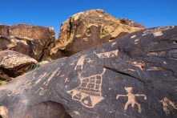  петроглифтер  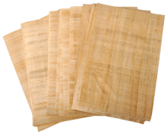  папирус  АКТ  Оқулық «Арман ПВ» баспасы,2018  52-53 беттер  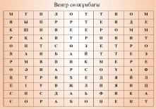    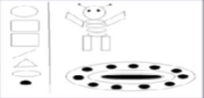  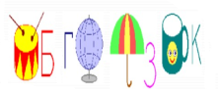  
Сабақтың соңы  1 мин  Бағалау  Кері байланыс  1 мин |  | Үйге тапсырма. Оқулық (52-54 беттер)  14. Графикалық редактормен танысу, құрал-жабдықтары  Оқулықтағы «Үйде орындайық» тапсырмасын орындау  Қ.Б.: «Кемпірқосақ» әдісі арқылы оқушылар өздерін бағалайды.  Сабақ түсінікті, қызықты өтсе оқушылар жарқыраған күн, жайнаған гүлдер, әдемі көбелектер, құстар жапсырып, жаздың әдемі көңілді күнін жасап шығарады.  Ал, сабақ түсініксіз, ұнамаған жағдайда бұлтты аспан, солған гүлдер жапсырады. |  |  |  |  |  | 
Саралау-Сіз қандай тәсілмен көбірек қолдау көрсетпексіз? Сіз басқаларға қарағанда қабілетті оушыларға қандай тапсырмалар бересіз? |  |  |  | Бағалау-Сіз оқушылардың материалды игеру деңгейін қалай тексеруді жоспарлап отырсыз? |  | Денсаулық және қауіпсіздік техникасын сақтау
Топта жұмыс жасағанда, әр оқушы өзінің білім деңгейінде жұмыс жасайды. Мұғалім саралау ретінде шығармашылық қабілетерін ашуға көмектесетін тапсырманы орындауды ұсынады. |  |  |  | Материалды меңгеру деңгейін бағалау-мұғалімнің түсініктемесі арқылы, материалдарды бекіту кезінде жүзеге асырылады. Постерді көрсете отырып, оқушылар алынған ақпаратты талқылап, өнімділікті өзара бағалау арқылы бағалау мүмкіндігіне ие. |  | Оқушылармен жаттығулар өткізу. Сандық құрылғылармен жұмыс істеу кезінде қауіпсіздік ережелерін сақтау, қолдану.
Сабақ бойынша рефлексия

